Мәктәп исеме
Курса Почмак урта мәктәбе
1. Чараның исеме
Тыюлыклар һәм милли парклар көннәре (18-22 апрель – Парклар маршы)
2. Чараның дәрәҗәсе (мәктәп, районкүләм, республика)
МӘКТӘП
3. Уткәрү вакыты
1
7.04.2021
4. Катнашучылар саны
10 сыйныф – 4 УКУЧЫ
5. Чараның кыскача эчтәлеге
Максат:
- Россия, Татарстан һәм Арча районының аеруча саклаулы табигать территориялэре белән танышу.
- Тыюлыклар, милли парклар, заказниклар һәм табигать һәйкәлләре турында өйрәнү
- Курса соры челән колониясе турында эшләнгән папка материаллары белән танышу
Укучылар “Парклар маршы -2021” кысаларында табигатьне саклау өчен үткәрелә торган төрле акцияләр белән таныштылар. Россия, Татарстан һәм Арча районының аеруча саклаулы табигать территориялэрен барладылар. Курса соры челән колониясе турында эшләнгән папка материаллары белән таныштылар, фото һәм видеолар карадылар.

6. Сайтта, соц. челтәрләрдә чараны чагылдырган сылтама
https://www.instagram.com/p/CN15ciLhypb/?igshid=1r5zcjjvxgz9o
7. СМИ
Инстаграмм, мәктәп сайты
8. ФОТО
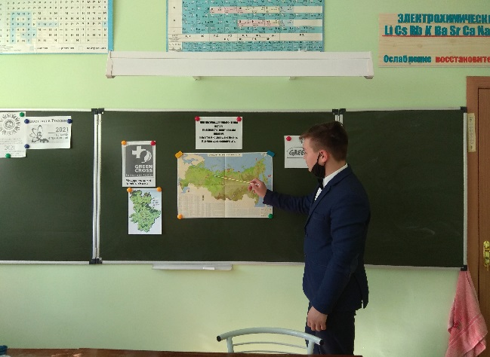

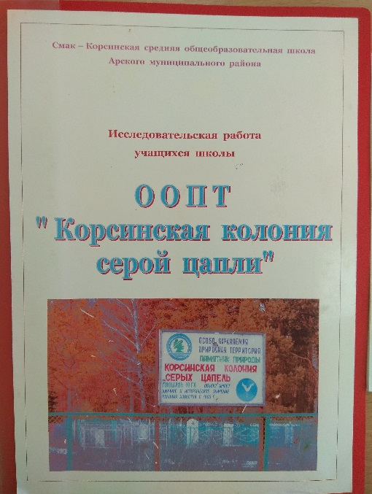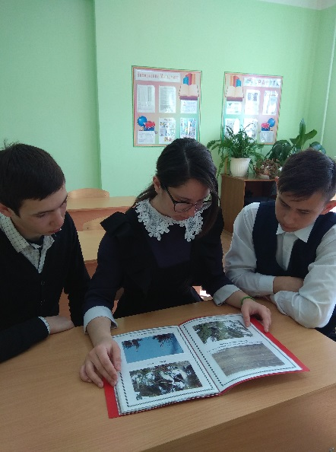
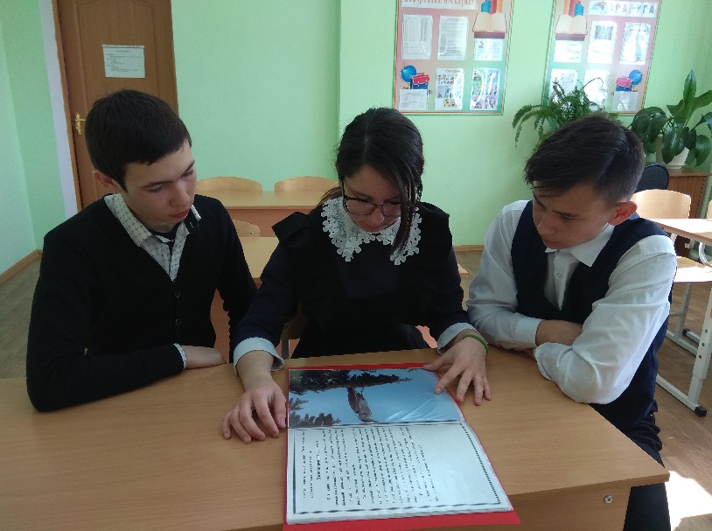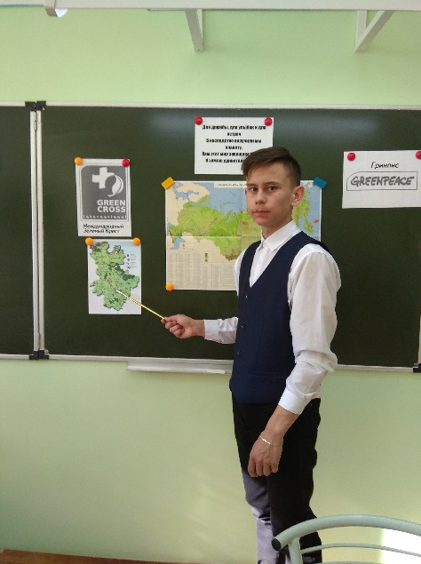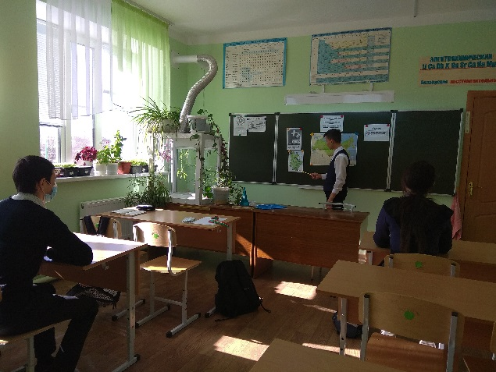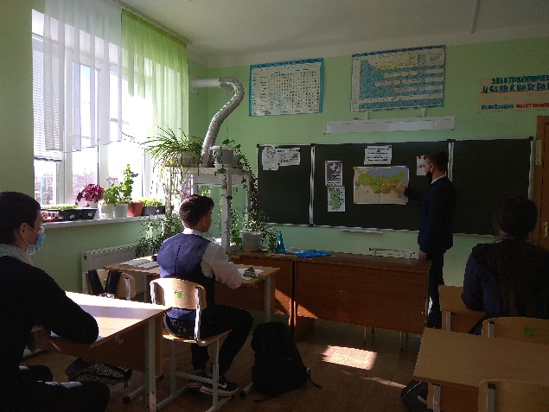
Название образовательного учреждения
МБОУ «»Смак-Корсинская СОШ
1. Название мероприятия
Дни заповедников и национальных парков ( 18-22 апреля – Марш парков)
2. Уровень (школьный, районный, межрайонный, республиканский)
Школьный
3. Дата проведения
17.04.2021
4. Охват
10 класс – 4 уч.
5. Краткое содержание
Цель: Познакомить учащихся с особо охраняемыми территориями России, Татарстана и нашего края.
Задачи:
Образовательные:
- дать понятие о заповедниках, национальных парках, заказниках, памятниках природы,
- научить выделять, различать особо охраняемые территории.
Воспитывающие:
- способствовать формированию ответственного отношения к природе через осознание необходимости сохранять леса, чувство гордости за богатство республики, своей Малой Родины;
Развивающие:
- Развитие познавательного интереса к экологической дисциплине у учащихся;
развитие экологического кругозора.
С появлением человека на Земле вся его жизнь во многом зависела от обилия животных, от сохранения лесов, пастбищ, чистоты водоемов.
В последнее время во всем мире необычайно возрос интерес к охраняемым природным территориям. Почему же стали уделять этому так много внимания?
Человек очень много берет у природы, но пока, увы, мало отдает ей взамен. И всякий такой заем кончается для нее плохо: исчезают уникальные природные комплексы, а вместе с ними уничтожаются многие виды растений и животных. Поэтому главная цель человечества сохранить то, что еще осталось, и не дать природе погибнуть от бездумного и неразумного в нее вторжения.
К особо охраняемым природным территориям относятся: заповедники, национальные парки; природные парки; природные заказники; памятники природы; ботанические сады.
В нашей республике также создана сеть охраняемых территорий. Мы познакомились материалами о Корсинской колонии серых цапель.

6. Ссылка на освещение мероприятия на сайте ОУ, соц. сетях
https://www.instagram.com/p/CN15ciLhypb/?igshid=1r5zcjjvxgz9o
7. Задействованнные СМИ
Инстаграмм, сайт школы
8. Фото

Мәктәп исеме
Курса Почмак урта гомуми белем мәктәбе
1. Чараның исеме
“Газиз туган телем” Интеллектуаль викторина.
2. Чараның дәрәҗәсе (мәктәп, районкүләм, республика)
мәктәпкүләм
3. Уткәрү вакыты
17.04.2021
4. Катнашучылар саны
10
5. Чараның кыскача эчтәлеге
17 нче апрель көнне 2-4 класс укучылары өчен “Газиз туган телем” исеме астында интеллектуаль викторина үткәрелде . Чараның максаты. Интеллектуаль уеннар, төрле кызыклы күнегүләр ярдәмендә иҗади фикерләү сәләтен үстерү. Укучыларда бәйләнешле сөйләм күнекмәләрен ныгыту, татар теле белән кызыксыну, горурлану хисе уяту, аның матурлыгын тоярга өйрәтү, милли үзаң тәрбияләү. Чараның тәлапләре. Класстан тыш чараны оештырганда 2-4 сыйныфлардагы әдәби укудан үткән материаллар кулланыла. Таныш фольклор жанрлары, халык авыз иҗаты бирелә. Слайдлар ярдәмендә чараның тәртибе аңлатыла. Бу чарада “Замана балалары” һәм “Эрудитлар” командалары көч сынашты.
6. Сайтта, соц. челтәрләрдә чараны чагылдырган сылтама
https://www.instagram.com/p/CNo9A23BIyg/?igshid=mjj7hx4m3rx1
7. СМИ
Мәктәп сайты, инстаграм
8. Фото
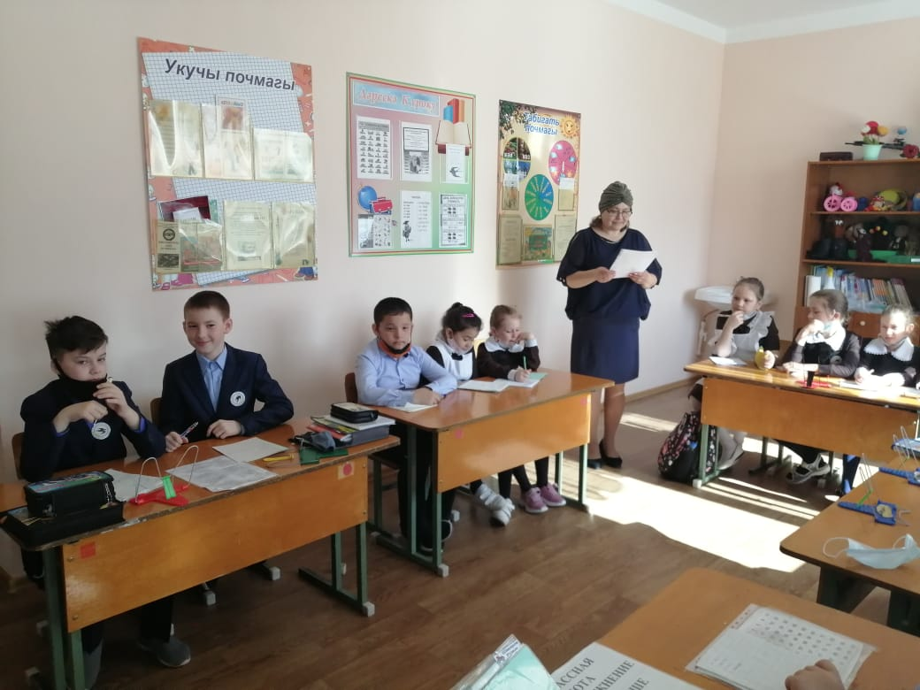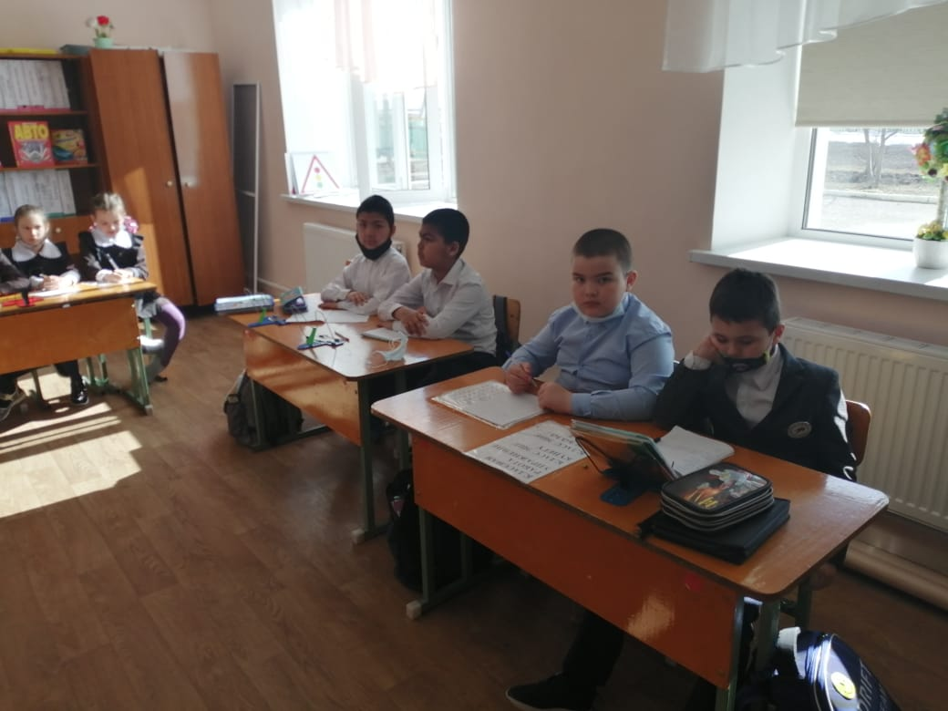

Мәктәп исеме
Курса Почмак урта гомуми белем мәктәбе
1. Чараның исеме
Класс сәгате “Тукай Кушлавычта, Кырлайда”
2. Чараның дәрәҗәсе (мәктәп, районкүләм, республика)
мәктәп
3. Уткәрү вакыты
21 нче апрель, 2021 нче ел
4. Катнашучылар саны
5
5. Чараның кыскача эчтәлеге
Габдулла Тукайның 135-еллыгына багышлап 5 класс укучылары белән шагыйрьнең Кушлавычта һәм Кырлайда булган вакытлары турында класс сәгате үткәрелде. Әңгәмә Тукай тормышына багышланган күргәзмә янында башланды, анда куелган китаплар, альбомнар каралды. Аннары класс җитәкчесе Тукайның Кушлавычтагы тормышы белән таныштырды, Кырлайдагы үткән еллары турында балалар сөйләделәр. Соңыннан балалар альбомнарны карады, алган фикерләре белән уртаклашты. В 5 классе прошёл классный час, посвящённый 135-летию со дня рождения известного татарского поэта Габдуллы Тукая. Классный час начался около выставки, где ученики познакомились с книгами и альбомами о жизни и творчестве любимого поэта. Затем учительница рассказала о жизни Г.Тукая в Кушлауче, а ученики рассказали о Кырлайском периоде жизни. Затем ученики высказали свои мнения о любимом поэте.
6. Сайтта, соц. челтәрләрдә чараны чагылдырган сылтама
https://www.instagram.com/p/CN9OVbgB9ni/?igshid=4wfooy5g9m1l
7. СМИ
Инстаграм, мәктәп сайты
8. СМИ
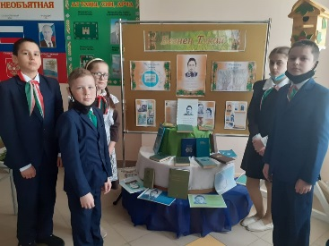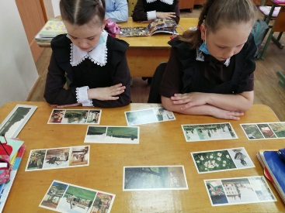

Курса Почмак урта гомуми белем мәктәбе
1. Чараның исеме
Класс сәгате “Халкымның милли киемнәре”
2. Чараның дәрәҗәсе (мәктәп, районкүләм, республика)
мәктәп
3. Уткәрү вакыты
21. 04.2021
4. Катнашучылар саны
11
5. Чараның кыскача эчтәлеге
21 нче апрель көнне 8 нче сыйныфта “Халкымның милли киемнәре” темасына сыйныф сәгате үткәрелде. Әлеге тәрбия дәресе 2021 ел – Туган телләр һәм халыклар бердәмлеге еле уңаеннан оештырылды. Чарада 11 укучы катнашты. Алар татар халкының милли киемнәре, бизәнү әйберләре белән таныштылар. Югалып баручы милли киемнәр турында мәгълүмат алдылар. Чараның максаты: балаларны татар милли киемнәре һәм бизәнү әйберләр белән таныштыру, кызыксыну уяту, әхлаклылык тәрбияләү, мирасыбызга соклану тәрбияләү.
6. Сайтта, соц. челтәрләрдә чараны чагылдырган сылтама
Место для ввода текста. https://www.instagram.com/p/CN9OoTHhP8x/?igshid=d0yx82p8hvpc
7. СМИ
Мәктәп сайты, инстаграм
8. СМИ
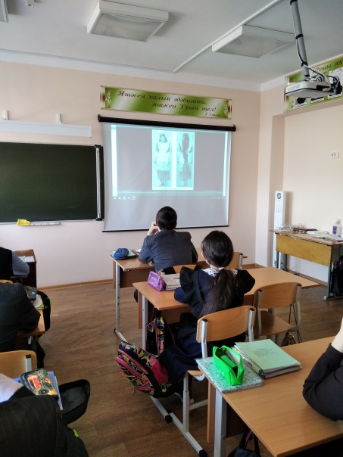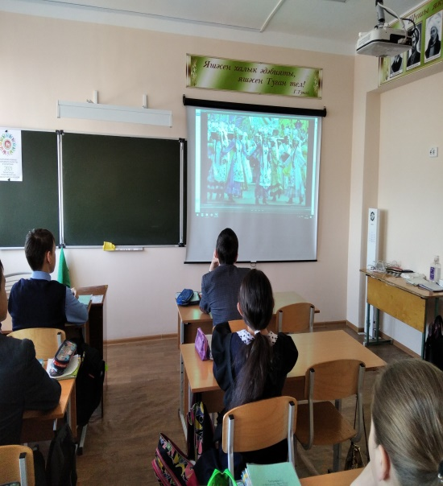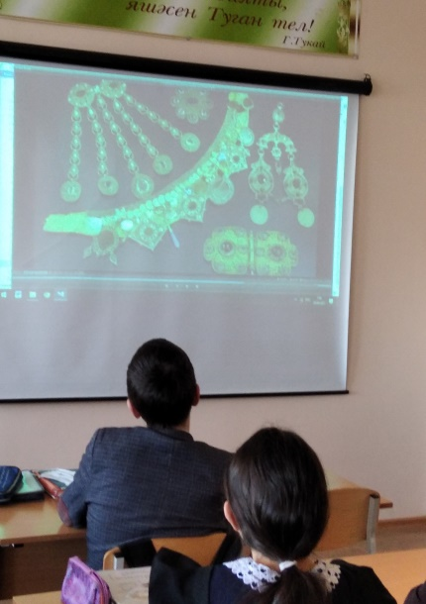

Мәктәп исеме
Курса Почмак урта гомуми белем мәктәбе
1. Чараның исеме
“Безнең куңелләрдә син,Тукай!”
2. Чараның дәрәҗәсе (мәктәп, районкүләм, республика)
мәктәп
3. Уткәрү вакыты
20.04.2021
4. Катнашучылар саны
8
5. Чараның кыскача эчтәлеге
Язның иң матур бер көнендә, карлар эреп, бозлар агып киткәч, агач һәм куакларда хуш исле бөреләр уянган чакта яраткан шагыйребез Габдулла Тукай туган. Г.Тукай дөньяда бары тик 27 ел гына яшәгән, бары 8 ел гына иҗат иткән. Шулай булса да, ул гаять зур, бәя биреп бетерә алмаслык рухи байлык калдырган. Аның тормышы һәм иҗаты – халкыбыз тарихында иң якты, иң изге сәхифәләрнең берсе. Г. Тукай безгә бик зур байлык – шигырьләр, җырлар, әкиятләр, хикәяләр язып калдырган. 20 нче апрель көнне 6 нчы сыйныфта “Безнең куңелләрдә син,Тукай!” дип аталган тәрбия сәгате үткәрелде. Дәрестә укучылар Г.Тукайның иҗаты,тормыш юлы белән якыннанрак таныштылар,аның әсәрләрен укыдылар,яттан сөйләделәр.Дәреснең максаты: балаларда Габдулла Тукайның әсәрләренә, татар теленә, туган телгә, мәдәнияткә, сәнгатькә мәхәббәт тәрбияләү.
6. Сайтта, соц. челтәрләрдә чараны чагылдырган сылтама
https://www.instagram.com/p/CN9O6rjhibp/?igshid=1gtqb92nz3sw3
7. СМИ
Мәктәп сайты, инстаграм
8. СМИ
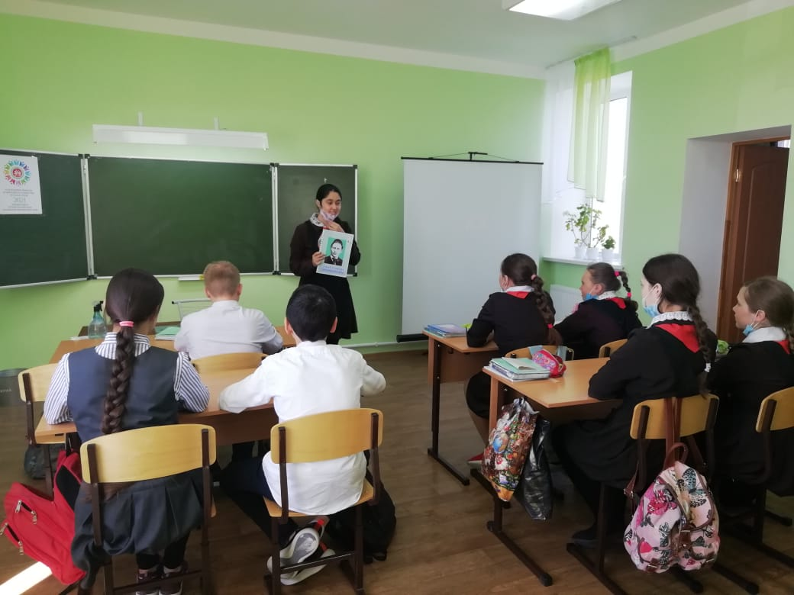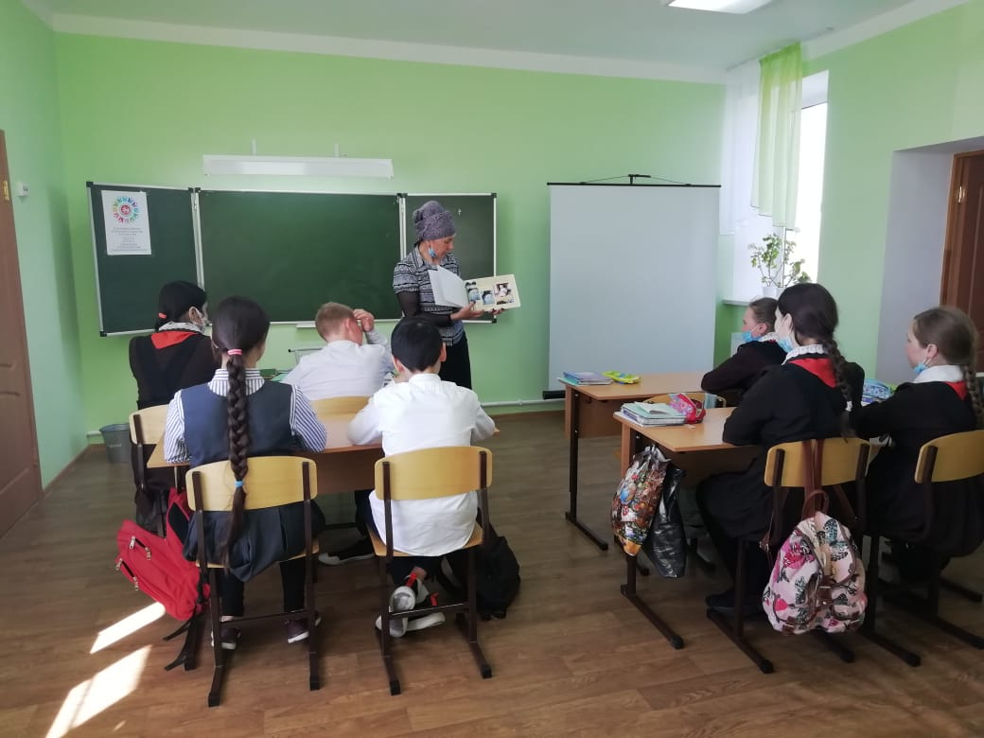

Мәктәп исеме
Курса Почмак урта гомуми белем мәктәбе
1. Чараның исеме
Сыйныф сәгате. “Габдулла Тукай – безнең күңелләрдә”
2. Чараның дәрәҗәсе (мәктәп, районкүләм, республика)
мәктәпкүләм
3. Уткәрү вакыты
22.04.2021
4. Катнашучылар саны
6
5. Чараның кыскача эчтәлеге
22 нче апрель көнне 1,3 класс укучылары өчен “ Габдулла Тукай – безнең күңелләрдә” дип аталган класс сәгате үткәрелде. Тәрбия сәгатенең максаты: Габдулла Тукай иҗаты белән таныштыру. Тукайның әсәрләренә, туган телебез мәдәниятенә, сәнгатенә мәхәббәт тәрбияләү. Габдулла Тукайга карата күргәзмә оештырдылар. Мәктәп күргәзмәсе белән таныштылар. Г. Тукай дөньяда бары тик 27 ел гына яшәгән, бары 8 ел гына иҗат иткән. Шулай булса да, ул гаять зур, бәя биреп бетерә алмаслык рухи байлык калдырган. Аның тормышы һәм иҗаты – халкыбыз тарихында иң якты, иң изге сәхифәләрнең берсе. Г. Тукай безгә бик зур байлык – шигырьләр, җырлар, әкиятләр, хикәяләр язып калдырган. Аның балачагы бик авыр булган, ул кечкенәдән ятим калып, төрле гаиләләрдә тәрбияләнеп үскән. Ул яшәгән урыннарны гына күздән кичерсәң дә, дистәгә якынлаша: Кушлавыч, Өчиле, Сосна, Кырлай, Җаек…
6. Сайтта, соц. челтәрләрдә чараны чагылдырган сылтама
https://www.instagram.com/p/CN9PUgPBt4_/?igshid=1maae2qfm9lwt
7. СМИ
Мәктәп сайты, инстаграм
8. Фото
